实验二 可综合组合逻辑电路实验
一、实验目的
1． 掌握可综合Verilog语言进行组合逻辑设计的使用。
2． 学习测试模块的编写、综合和不同层次的仿真。
二、实验内容
1．设计一款可综合的2选1多路选择器，并编写testbench测试
代码
module Mux2to1 (w0, wl,s, f);
input w0, wl, s;
output f;

assign f= s ? wl : w0;

endmodule
测试代码
`timescale 1ns / 1ps

module Mux2to1_text;
// 输入
reg w0, wl, s;
// 输出
wire f;

// 实例化 Mux2to1 模块
Mux2to1 uut (
.w0(w0),
.wl(wl),
.s(s),
.f(f)
);

always #10 s = ~s;
always #20 w0 = ~w0;
always #15 wl = ~wl;

// 初始块，用于初始化输入
initial begin
// 初始化输入
w0 = 0;
wl = 1;
s = 0;

#300 $stop;
end

endmodule
always #10 s = ~s;
always #20 w0 = ~w0;
always #15 wl = ~wl;

// 初始块，用于初始化输入
initial begin
w0 = 0;
wl = 1;
s = 0;
#300 $stop;
end
endmodule
波形展示与分析
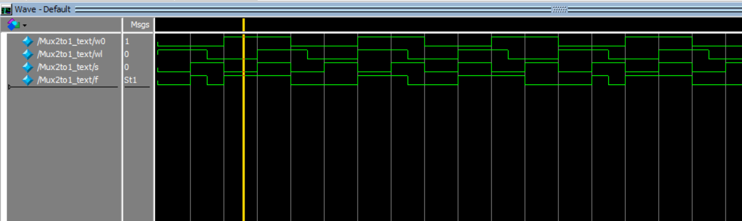
Mux2to1 模块定义了一个简单的 2-to-1 多路选择器，根据输入信号 s 的状态选择输出信号 f 的值是 w0 还是 wl，s为0时输出f为w0；s为1时输出f为w1。
Mux2to1_text模块实例化了 Mux2to1 模块，并提供了刺激信号，模拟了 w0、wl、s 的变化，以及对应的输出 f。
波形分析：
波形显示了 w0、wl、s 和 f 随时间的变化。输入信号w0每隔20个时间单位翻转一次，w1每隔15单位翻转，s每隔10个单位反转，尽可能多的组合各种情况。我们观察图片可以发现，当s为0时，输出f随着w0的变化而变化，当s为1时，输出f随着w1的变化而变化，实现了根据s的值选择w0或者w1的选择器功能。

2．设计一款可综合的2-4译码器，并编写testbench测试
代码
module Mul2to4 (data_in, En, data_out);
input [1:0] data_in;
input En;
output reg [0:3] data_out;

always @(data_in , En)
case ({En, data_in})
3'b100:data_out=4'b1000;
3'b101: data_out= 4'b0100;
3'b110:data_out=4'b0010;
3'b111:data_out=4'b0001;
default: data_out=4'b0000;
endcase
endmodule
测试代码
`timescale 1ns / 1ps
module Mul2to4_Test;

reg [1:0] data_in; // 2位输入数据
reg En; // 使能信号

wire [0:3] data_out; // 4位输出数据

// 实例化2到4译码器模块
Mul2to4 uut (
.data_in(data_in),
.En(En),
.data_out(data_out)
);

// 初始化块
initial begin

// 设置初始输入
data_in = 2'b00;
En = 0;
#10; // 等待10个时间单元

data_in = 2'b01;
En = 1;
#10;

data_in = 2'b10;
En = 1;
#10;

data_in = 2'b11;
En = 1;
#10;

data_in = 2'b10;
En = 0;
#10;

data_in = 2'b00;
En = 1;
#10;

data_in = 2'b01;
En = 0;
#10;

data_in = 2'b11;
En = 0;
#10;

end

endmodule
data_in = 2'b01;
#10;
data_in = 2'b11;
En = 0;
#10;
En = 1;
#10;
data_in = 2'b10;
En = 1;
#10;
data_in = 2'b11;
En = 1;
#10;
data_in = 2'b10;
En = 0;
#10;
data_in = 2'b00;
En = 1;
#10;
data_in = 2'b01;
En = 0;
end

endmodule
波形展示与分析
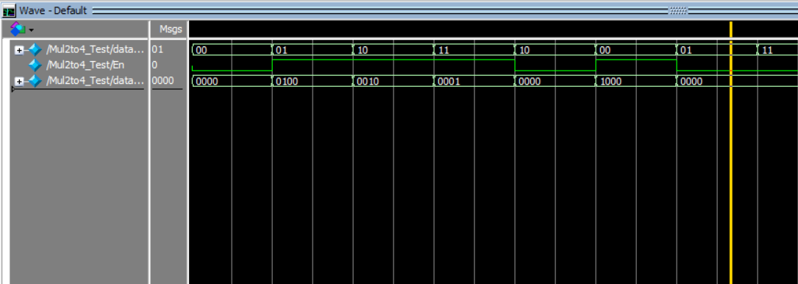
Mul2to4 模块是一个简单的2到4译码器，接受两位输入数据 data_in 和一个使能信号 En，输出一个四位二进制译码结果 data_out。通过组合逻辑，根据输入数据和使能信号的组合，确定输出的二进制译码结果。上图给出了16种不同的组合，通过观察可以发现如果使能信号 En 为1，且输入 data_in 分别为2'b00、2'b01、2'b10、2'b11，则分别输出相应的二进制译码值1000、0100、0010、0001，否则输出全零，实现了2到4译码器的功能。

3．设计一款可综合的8-3编码器，并编写testbench测试
代码
module Encoder8to3(data_in,En,code_out);
input [7:0] data_in;
input En;
output reg [2:0] code_out;

always @(En,data_in)
case ({En,data_in})
9'b100000001: code_out = 3'b000;
9'b100000010: code_out = 3'b001;
9'b100000100: code_out = 3'b010;
9'b100001000: code_out = 3'b011;
9'b100010000: code_out = 3'b100;
9'b100100000: code_out = 3'b101;
9'b101000000: code_out = 3'b110;
9'b110000000: code_out = 3'b111;
default: code_out = 3'b000; // 默认情况，全为零
endcase

endmodule

测试代码
`timescale 1ns / 1ps

module Encoder8to3_Test;

reg [7:0] data_in; // 8位输入数据
reg En; // 使能信号
wire [2:0] code_out; // 3位输出数据

// 实例化8到3编码器模块
Encoder8to3 uut (
.data_in(data_in),
.En(En),
.code_out(code_out)
);

// 声明循环计数变量
integer i;

// 初始化块
initial begin

// 循环模拟多个情况，使波形尽可能长
for (i = 0; i < 100; i = i + 1) begin
En = $random % 2; // 随机选择使能信号为0或1
data_in = (1 << ($random % 8 + 1)) & ~1;

#10; // 等待10个时间单元，观察波形变化

// 在这里你可以添加其他检查或观察的动作
end

// 在此添加其他测试或观察的动作

#1000; // 等待更长的时间，使波形更加长

$finish; // 结束仿真

end

endmodule
// 初始化块
initial begin

// 循环模拟多个情况，使波形尽可能长
for (i = 0; i < 100; i = i + 1) begin
En = $random % 2; // 随机选择使能信号为0或1
data_in = (1 << ($random % 8 + 1)) & ~1;
#10; // 等待10个时间单元，观察波形变化
end

#1000;

end

endmodule
波形展示与分析
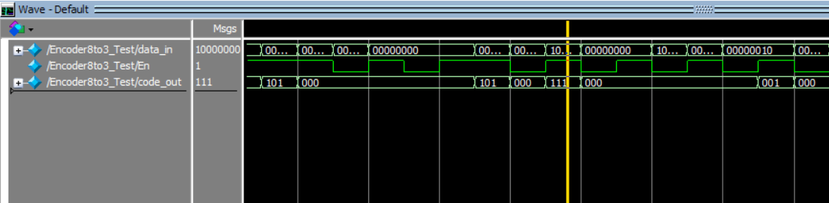
放大后的部分波形
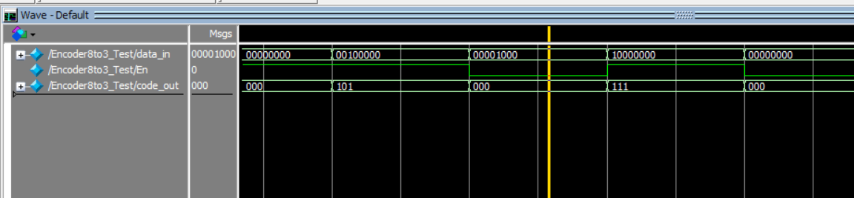
Encoder8to3是一个3到8编码器模块，根据输入信号和使能信号生成3位输出编码。测试模块通过循环生成随机输入，验证编码器在各种情况下的行为。编码器的逻辑映射确保了每个输入组合都有唯一的输出编码。测试模块通过等待时间单元观察波形变化，确保了全面而可靠的验证。当输入信号En=0时，默认输出0，当En为1时，code_out输出大小data_in的1的位数的二进制数字，由波形我们可以知道，En为1时，当data_in第n位为1时，code_out的大小就是n的二进制格式，除此之外的所有情况code_out的大小都为0。

4．设计一款可综合的1位二进制比较器，并编写testbench测试

代码
module BitComparator(A, B, Equal, Greater, Less);
input A, B;
output Equal, Greater, Less;

assign Equal = (A == B);
assign Greater = (A > B);
assign Less = (A < B);

endmodule

测试代码
`timescale 1ns / 1ps
module BitComparator_Test;
reg A, B;
wire Equal, Greater, Less;

// 实例化比较器模块
BitComparator uut (
.A(A),
.B(B),
.Equal(Equal),
.Greater(Greater),
.Less(Less)
);

// 初始化块
initial begin
// 测试案例 1: A = 0, B = 0
A = 0;
B = 0;
#10;
$display("测试案例 1: A=%b, B=%b, Equal=%b, Greater=%b, Less=%b", A, B, Equal, Greater, Less);

// 测试案例 2: A = 1, B = 0
A = 1;
B = 0;
#10;
$display("测试案例 2: A=%b, B=%b, Equal=%b, Greater=%b, Less=%b", A, B, Equal, Greater, Less);

// 测试案例 3: A = 0, B = 1
A = 0;
B = 1;
#10;
$display("测试案例 3: A=%b, B=%b, Equal=%b, Greater=%b, Less=%b", A, B, Equal, Greater, Less);

// 测试案例 4: A = 1, B = 1
A = 1;
B = 1;
#10;
$display("测试案例 4: A=%b, B=%b, Equal=%b, Greater=%b, Less=%b", A, B, Equal, Greater, Less);

$finish;
end

endmodule
$display("测试案例 2: A=%b, B=%b, Equal=%b, Greater=%b, Less=%b", A, B, Equal, Greater, Less);

// 测试案例 3: A = 0, B = 1
A = 0;
B = 1;
#10;
$display("测试案例 3: A=%b, B=%b, Equal=%b, Greater=%b, Less=%b", A, B, Equal, Greater, Less);

// 测试案例 4: A = 1, B = 1
A = 1;
B = 1;
#10;
$display("测试案例 4: A=%b, B=%b, Equal=%b, Greater=%b, Less=%b", A, B, Equal, Greater, Less);

$finish;
end

endmodule
波形展示与分析
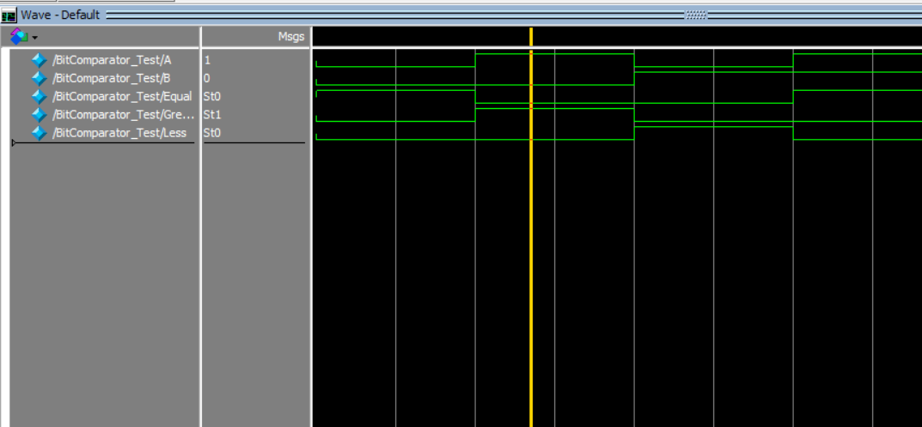
BitComparator实现了一个1位二进制比较器模块，通过比较输入信号 A 和 B，输出三个信号 Equal、Greater 和 Less，分别表示相等、A 大于 B 和 A 小于 B 的关系。测试模块验证了比较器在不同输入情况下的正确性，通过四个测试案例展示了其功能，通过波形图我们可以看到，根据A和B的不同组合有三种相应的不同输出，比如A=1,B=0时Greater为高位，其它两个输出信号为低位，实现了比较器功能。

5．设计一款可综合的2+2位简单全加器，并编写testbench测试
代码
module FullAdder2_2(carryin, data_in1, data_in2, sum, carryout);
input carryin; // 进位输入
input [1:0] data_in1; // 输入数据位1
input [1:0] data_in2; // 输入数据位2
output [1:0] sum; // 输出和
output carryout; // 输出进位

// 第一位的全加器
Fulladd stageo(carryin, data_in1[0], data_in2[0], sum[0], cout1);
// 第二位的全加器
Fulladd stage1(cout1, data_in1[1], data_in2[1], sum[1], carryout);
endmodule

module Fulladd(cin, x_in, y_in, s, cout);
input cin; // 进位输入
input x_in; // 输入数据位1
input y_in; // 输入数据位2
output s; // 和输出
output cout; // 进位输出

// 计算和
assign s = x_in ^ y_in ^ cin;
// 计算进位
assign cout = (x_in & y_in) | (x_in & cin) | (y_in & cin);
endmodule

测试代码
`timescale 1ns/1ps

module FullAdder2_2_Test;
// 时钟信号
reg clk = 0;

// 输入信号
reg carryin;
reg [1:0] data_in1;
reg [1:0] data_in2;

// 输出信号
wire [1:0] sum;
wire carryout;

// 实例化被测试的 FullAdder2_2 模块
FullAdder2_2 DUT (
.carryin(carryin),
.data_in1(data_in1),
.data_in2(data_in2),
.sum(sum),
.carryout(carryout)
);

// 时钟生成器
always #5 clk = ~clk;

// 激励生成器
initial begin
carryin = 0;
data_in1 = 2'b00;
data_in2 = 2'b00;

// 在模拟中运行 20 个时钟周期
repeat (20) begin
#1 carryin = $random % 2;
#1 data_in1 = $random % 4;
#1 data_in2 = $random % 4;

end

// 结束仿真
$stop;
end
endmodule
wire [1:0] sum;
wire carryout;

// 实例化被测试的 FullAdder2_2 模块
FullAdder2_2 DUT (
.carryin(carryin),
.data_in1(data_in1),
.data_in2(data_in2),
.sum(sum),
.carryout(carryout)
);

// 时钟生成器
always #5 clk = ~clk;

initial begin
carryin = 0;
data_in1 = 2'b00;
data_in2 = 2'b00;

// 在模拟中运行 20 个时钟周期
repeat (20) begin
#1 carryin = $random % 2;
#1 data_in1 = $random % 4;
#1 data_in2 = $random % 4;

end

// 结束仿真
$stop;
end
endmodule
波形展示与分析
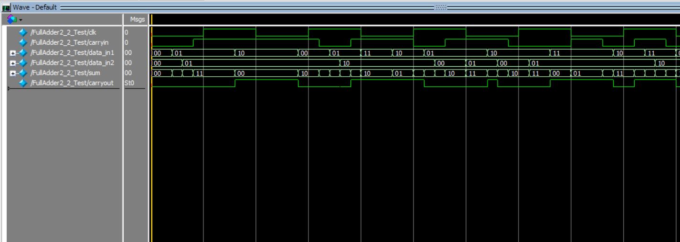
这段波形了一个 2+2 位全加器，用于执行两个2位二进制数的加法运算。，其中 carryin 是前一位的进位输入，data_in1 和 data_in2 分别表示两个二位数的输入，sum 是输出的两位二进制和，carryout 是最高位的进位输出。波形中的输入均为随机数，通过波形我们可以发现sum和carryout随着输入的变化相应变化，比如data_in1 = 11，data_in1 = 10，carryin = 1时，sum = 10，carryout = 1。

6．自学verilog编程规范和面向硬件电路的设计思想，小结与高级语言编程的主要区别。
并发执行模型： Verilog是一种硬件描述语言（HDL），其设计理念是基于硬件电路的并发执行模型。硬件电路中的各个部分可以同时运行，因此Verilog中常使用always块来描述这种并发性。这与高级语言（如C++或Java）的顺序执行模型有很大不同。在Verilog中，多个always块可以同时执行，而在高级语言中，程序按照严格的顺序逐行执行。

阻塞与非阻塞赋值： Verilog中区分了阻塞赋值和非阻塞赋值两种赋值方式。这是为了更好地模拟硬件电路中的并发行为。阻塞赋值表示在一个时间步内完成所有赋值操作，而非阻塞赋值表示在一个时间步内开始赋值，但不会阻塞后续语句的执行。这种区分在高级语言中通常是不存在的，高级语言更多地关注顺序执行。

时序逻辑与组合逻辑： Verilog中明确了时序逻辑和组合逻辑的建模方式。时序逻辑通常使用非阻塞赋值，以模拟寄存器的行为；而组合逻辑通常使用阻塞赋值，以模拟组合逻辑电路的行为。在高级语言中，这样的区分并不明显，高级语言更注重算法和程序的逻辑。

硬件描述与算法描述： Verilog主要用于描述硬件电路，如FPGA或ASIC中的逻辑。它更侧重于电路的结构和行为：相比之下，高级语言更注重算法和数据结构的描述，适用于通用计算。

时钟域和同步设计： 在硬件设计中，时钟是一个关键的概念。Verilog中明确定义了时钟域，并提供了同步设计的规范。这与高级语言中的通用编程范式有很大不同.

Verilog更接近于底层硬件的描述语言，其设计理念和编程模型更贴近硬件电路的行为。相比之下，高级语言更适用于通用软件开发，强调算法和程序的逻辑。

三、本次实验的心得体会
1.在编写2选1多路选择器测试代码时，我用了一段以下的代码，期望s 5ns翻转一次，w0 20ns翻转一次，w1 15ns翻转一次，以尽可能多的获得各种组合
repeat (10) begin
#20 w0 = ~w0; // Toggle w0 every 10 time units
#15 wl = ~wl; // Toggle wl every 10 time units
#10 s = ~s; // Toggle s every 5 time units
end

在我仿真出波形之后，我发现虽然实现了正确的二选一判断，但是s,w0,w1都是45ns翻转一次，而且它们的起始翻转时间不同，经过多次更改数据测验后，我发现此代码的语句是依次执行的，并不能做到并行
为了实现我想要的结果，我将代码修改为以下的逻辑，终于实现了目标的翻转。这使我对高级程序语言和verilog的区别理解更加深刻。
always #10 s = ~s;
always #20 w0 = ~w0;
always #15 wl = ~wl;

2.本次实验让我更好的掌握了verilog语言的编程规范，其中模块和变量的命名，代码的注释等方面和高级程序语言类似，但是需要注意的是代码逻辑和高级程序语言不同。

这次实验不仅让我熟悉了Verilog语言的基本语法和常用结构，还深化了我对数字电路设计原理的理解。通过编写testbench测试，我不仅验证了设计的正确性，还培养了对数字电路性能和功能的全面考虑能力，此次实验还深化了我对verilog和高级程序语言的异同的理解。

